КЛЕЩЕВОЙ ЭНЦЕФАЛИТ.
Профилактика. Первая помощь. Вакцинация.

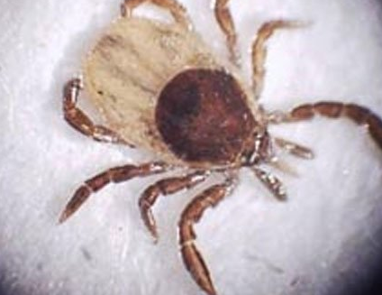
Клещевой энцефалит - природно-очаговая трансмиссивная (т.е. передающаяся через укусы (присасывания) членистоногих – клещей) острая вирусная инфекция с преимущественным поражением центральной нервной системы. Клещевой энцефалит отличается разнообразием клинических проявлений от легких до тяжелых форм, которые могут закончиться летальным исходом.
Возбудитель заболевания – вирус. Поддерживают существование вируса в природе в основном иксодовые клещи. В популяции клещей вирус сохраняется неопределенно долго, передаваясь от взрослых особей потомству.
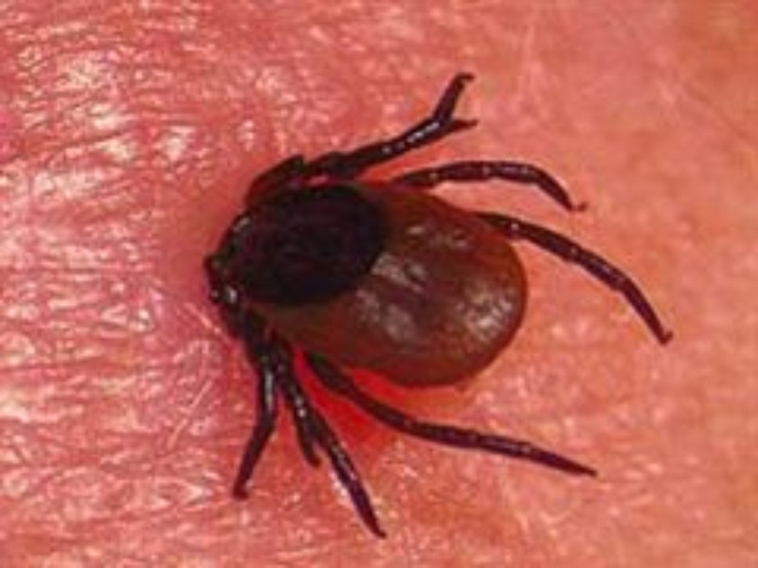
В подавляющем числе случаев инфекция передается через укусы зараженных вирусом клещей, однако возможны случаи заражения людей пищевым путем, через некипяченое молоко инфицированных коз, овец, коров, а также контактным путем при заносе инфекции с рук на слизистые оболочки при раздавливании клеща.
Переносчиками клещевого энцефалита в Архангельской области являются 2 вида иксодовых клещей: значительно чаще встречающийся Ixodes persulcatus – таежный клещ, а также Ixodes ricinus – лесной клещ.
Инкубационный (скрытый) период болезни – от 2-х до 30 суток. Болезнь начинается с головной боли, нарастающей по своей интенсивности по мере повышения температуры до 38-39 градусов, болей во всем теле, разбитости, тошноты, рвоты, в тяжелых случаях - нарушения сознания. Позже отмечаются изменения нервной системы вплоть до параличей, а возможно и летального исхода. Больной человек не имеет эпидемиологического значения в распространении клещевого энцефалита и является тупиком инфекции.

Северные районы Архангельской области (Приморский, Лешуконский, Мезенский, Пинежский) не являются эндемичными (опасными) по клещевому энцефалиту, в центральных районах области отмечаются единичные случаи заболевания, в южных районах (Каргопольский, Вельский, Шенкурский, Устьянский, Красноборский, Котласский районы, а также города Котлас и Коряжма) регистрируется наибольшая заболеваемость клещевым энцефалитом.
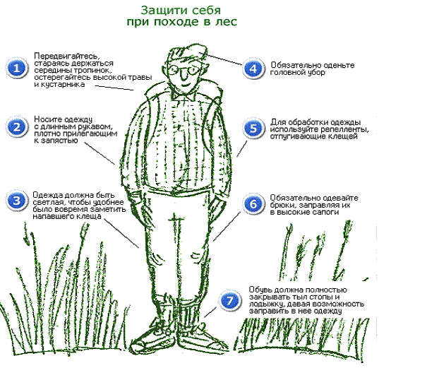

Мероприятия по профилактике заражений людей клещевым энцефалитом включают в себя меры неспецифической и специфической профилактики, которые должны дополнять друг друга.
Неспецифическая профилактика клещевого энцефалита направлена на предотвращение присасывания клещей - переносчиков к людям.
К мерам неспецифической профилактики относятся индивидуальная защита людей, включающая в себя:
- соблюдение правил поведения на опасной в отношении клещей территории (проведение само и взаимо осмотров),
- ношение специальной защитной одежды,
- применение специальных химических средств индивидуальной защиты от клещей - репеллентов (т. е средств отпугивающих клещей) и репеллентно-акарицидных препаратов (т.е. средств отпугивающих и уничтожающих клещей).
Помните!

Отправляясь на природу, не забывайте о защите от нападения клещей. Немаловажное значение имеет специальная одежда. Особенно эффективный результат достигается при совмещении спецкостюма с химическими препаратами (репеллентами, репеллентами-акарицидами). При отсутствии такого костюма, собираясь в лес, необходимо одеться так, чтобы уменьшить возможность попадания клещей под одежду. Брюки должны быть заправлены в сапоги, гольфы или носки – с плотной резинкой.
Верхняя часть одежды должна быть заправлена в брюки, а манжеты рукавов плотно прилегать к руке. На голове желателен капюшон или другой головной убор (например, платок, концы которого следует заправлять под воротник). Лучше, чтобы одежда была светлой и однотонной, так как клещи на ней более заметны.
Не забывайте о том, что клещи ползут снизу вверх. Ошибочно то мнение, что клещи нападают с деревьев или высоких кустов, поскольку они подстерегают своих хозяев среди растительности нижнего яруса леса. Именно в травянистой среде клещи имеют лучшую защиту от солнечных лучей и больше шансов встретить свою добычу.
Помните, что необходимо не реже, чем через каждый час проводить само - и взаимоосмотры для обнаружения прицепившихся клещей и их удаления. Необходимо помнить, что клещ плотно присасывается только спустя 1-1,5 часа после попадания на кожу. Чаще всего они присасываются там, где кожа наиболее тонкая и нежная: за ушами, на шее, под мышками, паховой области, в волосистой части головы.
Для выбора места стоянки, ночевки в лесу предпочтительны сухие сосновые леса с песчаной почвой или участки, лишенные травянистой растительности. Иногда люди могут пострадать от клещей, занесенных в дом случайно с цветами, ветками, на одежде, с домашними животными.
Присосавшихся к телу клещей следует немедленно удалить, стараясь не оторвать погруженный в кожу «хоботок». Самостоятельно вытаскивать клещей нужно пинцетом или петлей из прочной нитки, сначала покачивая клеща из стороны в сторону, а затем постепенно вытягивая. Если «хоботок» оторвался и остался в коже, то его удаляют прокаленной на пламени и остуженной иглой. Место укуса прижигают раствором йода или протирают спиртом. Сразу же после удаления клеща необходимо тщательно вымыть руки с мылом.
Важно знать, что уничтожать снятых клещей, раздавливая их пальцами, ни в коем случае нельзя т.к. при случайном раздавливании может произойти заражение в результате втирания в кожу или слизистые оболочки возбудителя инфекции, находящегося в слюне или тканях клеща.

Наиболее трудоемким мероприятием является уничтожение клещей в природных биотопах с помощью акарицидных (противоклещевых) средств.
Акарицидные обработки в последние годы проводятся на территориях детских оздоровительных лагерей, общих мест отдыха населения.
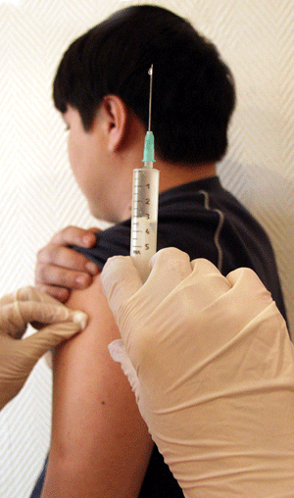
К мерам специфической профилактики клещевого энцефалита относится вакцинация.
Прививку против клещевого энцефалита можно сделать в лечебно-профилактическом учреждении по месту жительства. Прививка в первую очередь показана лицам вынужденным длительное время находиться в лесу (работники лесной промышленности и др.) или постоянно живущих в местах распространения клещевого энцефалита.
Для достижения иммунитета вакцинация проводится до начала сезона активности клещей. В России широко применяется отечественная вакцина «ЭнцеВир». Первую и вторую прививку предпочтительно проводить в зимне-весенний период с интервалом 1-7 месяцев. При необходимости вакцинация может проводиться в летние месяцы, в этом случае вторую прививку разрешается делать через две недели после первой прививки (экстренная вакцинация), чтобы достичь защитного титра антител в ближайшее время. Посещение природного очага допускается не ранее чем через 2 недели после второй прививки. Третья прививка, проводимая через 12 месяцев, завершает курс вакцинации. Оптимальная иммунная защита может быть достигнута, если выполнен полный курс вакцинации. В последующем проводятся ревакцинации с периодичностью 1 раз в 3 года.
У прививки имеются противопоказания: беременность - прививки допустимы через 2 недели после родов, болезни эндокринной системы, болезни крови, сердечно-сосудистая недостаточность II-III степени, перенесенные инфаркт миокарда и инсульт, хронические заболевания печени и почек, туберкулез и ревматизм в активной форме, наследственные заболевания нервной системы, эпилепсия с частыми припадками. Кроме того, лицам, перенесшим острые инфекционные и неинфекционные заболевания – прививки проводят не ранее через 1 месяц после выздоровления, а лицам, перенесшим вирусный гепатит и менингококковую инфекцию, прививки проводят не ранее 6 месяцев после выздоровления.
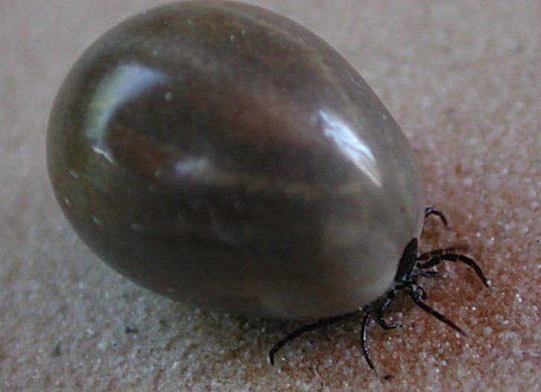
Лицам, не привитым против клещевого энцефалита, в случае присасывания клеща на пунктах серопрофилактики вводят противоклещевой иммуноглобулин человеческий (содержащий готовые антитела), но не позднее четырех дней после укуса клеща, так как после этого срока эффективность препарата резко снижается.

В г. Котласе при укусе клеща надо обращаться : в рабочее время
взрослым жителям
ГБУЗ «Котласская ЦГБ», поликлиника, адрес: пр. Мира д.36, корпус 1, к участковому терапевту ,телефон: регистратура 2-19-20
детям и подросткам
ГБУЗ «Котласская ЦГБ» - детская поликлиника, адрес : ул. Мелентьева, дом 5, телефон: 3-20-20, 3-14-53, пос. Вычегодский: ул. Гагарина, дом 12, телефон: 2-36-34
После 19 часов и в выходные дни:
приемное отделение, телефон 2-59-90

После удаления присосавшихся клещей и проведения профилактики в течение месяца следите за состоянием своего здоровья, при первых признаках недомогания немедленно обратитесь к врачу и сообщите ему о факте присасывания клеща.
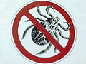
Помните, раннее обращение за медицинской помощью и своевременное лечение способствуют предупреждению и благоприятному исходу заболевания.

